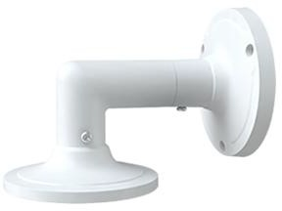

Caratteristiche

- Materiale in lega di allumino con superficie trattata a spray
- Staffa per installazione a muro
- Può essere utilizzato con la scatola di giunzione
TDYZJ0407
Staffa per installazione a muro

Specifications

Modello | HD-YZJ0407
Materiale | Lega in alluminio
Colore | Bianco
Quantità minima | 10
Dimensioni imballaggio | 500x335x257mm
Dimensioni | 199x139.3x140.9mm
Peso netto | 560g
Portata carico | Il muro deve essere in grado di reggere almeno 3 volte il peso della telecamera e della scatola di giunzione
Temperatura di funzionamento | -40°C~+60°C(-40°F~+140°F)
Umidità operativa | 10% ~ 90%

Modelli disponibili

Modello disponibile | HD-YZJ0407 | Staffa per installazione a muro

Shenzhen TVT Digital Technology Co., LTD.
Indirizzo: 23rd Floor, Block B4, Building NO.9, Shenzhen Bay Eco-Technology Park, Nanshan District, Shenzhen, Guangdong Province, P.R. China
Tel: +86-755-36995888 Sito: http://en.tvt.net.cn
Fax: +86-755-33104777 E-mail: overseas@tvt.net.cn
Dimensioni



